特朗普定调，比特币将超越黄金成为全球战略储备资产？

作者：Biteye 核心贡献者 Viee

编辑：Biteye 核心贡献者 Crush

“永远不要卖掉你的比特币”，特朗普在本周末纳什维尔比特币2024大会上说的这句话，为币圈提供了近期最强的情绪价值。

在特朗普讲话期间，比特币上演V型走势，先是短线下挫，失守6.7万美元；到了演讲结尾时，当他宣布将比特币列为战略储备资产时，比特币直线拉升， 收复了全部跌幅，甚至突破了69000美元。

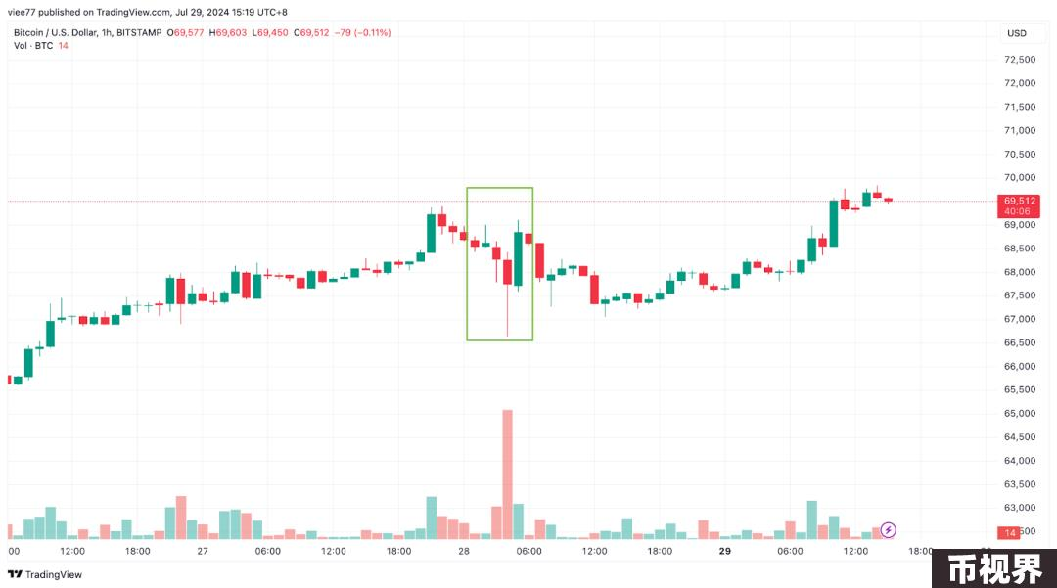

在此前担任总统期间，特朗普曾严厉批评加密货币，称其为“骗局”。而如今，他在比特币大会上甚至直言不讳地表示 “比特币已成为全球市值排名第九的资产，很快就会超越白银，未来会超越黄金。”

如此大转变，可以看出加密货币用户开始成为一股逐渐壮大的政治势力。

从“互联网的骗局”到“政客游说的把手”，十年过去了，比特币到底凭什么翻身一跃？

### 01、黄金退场，比特币登场：新时代的价值储备

不仅是特朗普，资产管理公司Galaxy Digital的CEO迈克·诺沃格拉茨也曾公开表示，“ 尽管比特币目前的市值还不到黄金的十分之一，但它正迅速崛起，一定会超过黄金市值，而且不会太久。”

MicroStrategy 首席执行官迈克尔·塞勒也持有类似见解，认为 “数字黄金” 将在本世纪末取代实物黄金。

大家有没有想过，为什么那么多世界级的大拿都毫不掩饰对比特币的信仰 ？是天方夜谭，还是有理有据？

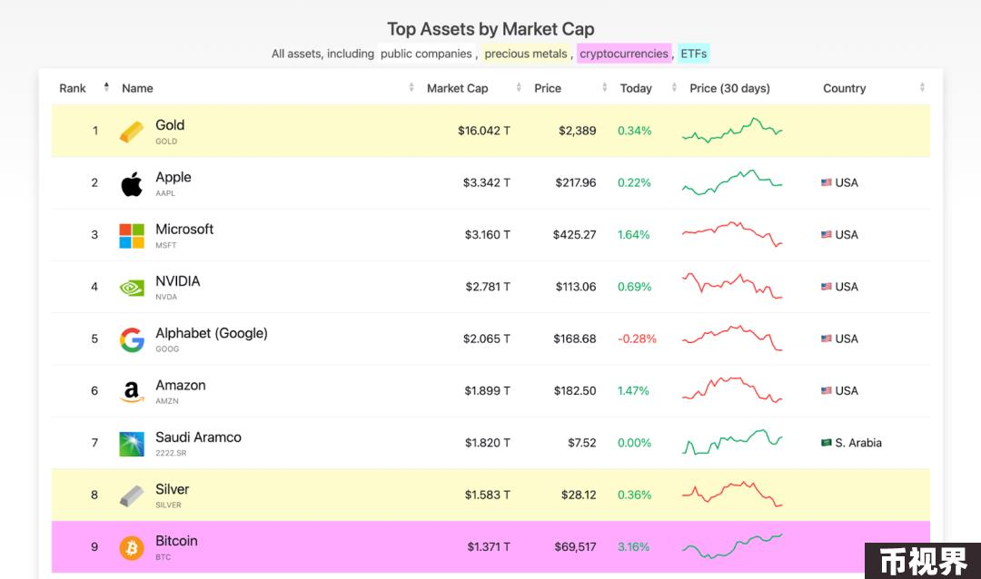

首先你需要知道，比特币为何能与黄金相似？

既然两种资产都深受欢迎，那什么是比特币优于黄金的真正原因？

答案是回报率表现和供应量，比特币在过去十年中享有近120%的年度回报，而黄金的年回报率仅为2%。与黄金不同，比特币的供应有明确上限，确保其内在稀缺性。

黄金，一直以来都是价值储存和财富保值的象征。但20 世纪 70 年代以来数十年的通货膨胀结束时，黄金的表现却开始相对黯淡。

从 1980 年到 2023 年底，黄金经通胀调整后的总回报率为-4%。而在过去的十年里，黄金的年回报率仅为2%。

此外，黄金的供应量也难以控制，采矿和新发现使其数量不定。甚至历史上美国曾通过第6102号行政命令没收黄金，这是黄金容易被政府干预的弱点。

然而，比特币正以无与伦比的优势崭露头角。作为全球第一种加密货币，比特币不仅在供应上有着严格的限制，总量被固定在2100万枚，任何人都无法更改其供应量，确保其稀缺性。

过去十年，比特币的年回报率高达120%，这一惊人的数字远超黄金。不仅如此，比特币基于全球区块链网络，不可篡改、不可没收的特性，为投资者提供了前所未有的安全感。

随着市场逐渐成熟，比特币的波动性也在逐步减弱，为长期投资者带来了更稳定的机会。

更重要的是，比特币赋予持有者真正的金融主权，免受货币操控，完美适应数字化时代的需求。

于是，比特币登场，成为新时代的价值储备！

### 02、全球金融新风向：比特币迈向国家战略储备

回到前面提到的，特朗普在此次大会上提到将比特币列为战略储备资产，直接推动比特币价格爬升至69000美元以上。

原话是这么说的：“如果我当选，我的政府政策将是美国将保留目前持有或未来获得的所有比特币的100% 。我们将保留 100% 。希望你们做得好。这实际上将作为战略国家比特币储备的核心。”

尽管这一承诺相对保守，但它无疑突显了比特币作为全球金融资产的重要性。特朗普还直言不讳地批评了拜登政府对加密货币的压制，称这种政策对美国经济造成了损害。

与特朗普的谨慎不同，独立总统候选人小罗伯特·肯尼迪展现了更为激进的愿景。

他承诺如果当选，将启动一个宏大的比特币储备计划——每天购买550枚比特币，直到储备达到400万枚。这一提案远比特朗普的计划大胆，旨在将比特币打造成国家战略资产。

而在怀俄明州，参议员辛西娅·卢米斯也在积极推动比特币的国家储备计划。她计划起草一项法案，要求政府在五年内建立最多100万枚比特币的储备，并在接下来的20年内仅用于减少国家债务。

这一方案无疑进一步加强了比特币作为长期金融资产的地位。

以上公开发言接连将比特币迅速推向全球金融和政治领域的热门话题。我们都知道，国家政府是可能拥有比特币作为储备资产的，比如美国政府是比特币的最大持有者之一，联邦政府拥有将近 21 万枚比特币，占总供应量的 1%。

2021 年，萨尔瓦多宣布比特币为官方货币锚，成为第一个将 BTC 作为法定货币的国家。此外，瑞士也已通过立法将比特币纳入其国家银行储备。

那么，这到底意味着什么？

来看一组数据，根据 VanEck 的报告假设，随着地缘政治紧张和债务偿还成本对现有体系造成压力，比特币可能会在未来几十年内成为国际货币体系的重要一环。

报告预测，比特币的全球储备资产地位将逐步提升，其在国际外汇储备中的占比有望达到2.5%。

如此一来，可以看出比特币正逐渐从一个新兴资产转变为全球金融体系的重要组成。无论是在美国还是国际市场，比特币的地位正在快速上升。

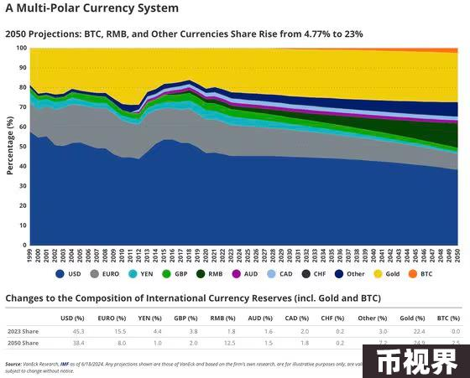

所以，香港也不甘示弱。

香港区块链协会联席主席方宏进近期建议，香港政府应利用比特币的抗通胀特性，分散外汇基金资产配置，以减少对美元的依赖，应持续购买并持有比特币作为外汇储备的一部分。

他认为，比特币不仅有潜力超越黄金，还可以显著提升香港在全球金融市场的影响力。

香港立法会议员吴杰庄就特朗普在美国比特币峰会的演讲发表看法时，也对这一趋势表示支持。

他认为，比特币和Web3是全球化发展的关键节点，未来可以在合规的情况下，将比特币纳入官方财政储备。

他还强调，香港应加快Web3生态的建设，以吸引全球顶尖人才和投资。

香港紧跟脚步，积极探索将比特币纳入外汇储备的可能性，这一切都在向我们展示，比特币可能成为全球金融体系中的关键支柱。

从美国到香港，越来越多的政府和金融机构正在重视比特币的独特优势。

### 03、总结

在这个日益数字化和法定货币不断贬值的世界，比特币凭借稀缺性、高收益和金融主权，正在逐步取代黄金，成为新一代的价值储备之选。

预计未来几年，这一趋势将推动比特币在国际市场上的进一步崛起。

如果现在比特币从6万跌到5万会让你茶饭不思，那么讲一个恐怖故事：要是达到黄金的市值，一枚比特币的价格可能会从目前的6.9万美元飙升至近60万美元。

到时候或许能体会到 “永远不要卖掉你的比特币” 这句话的份量。